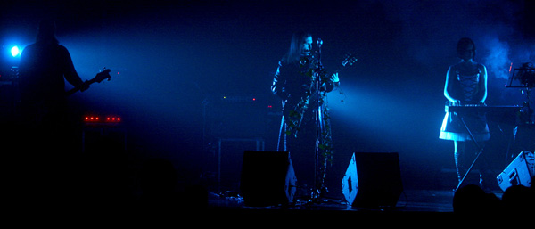

LÁUDANO presenta el adelanto de su 3er disco “Lucifer”
“El Sonido de las Olas”

Bajo la denominación de LÁUDANO encontramos el proyecto personal de un riojano de 30 años, músico y compositor que responde por Alberto Díez. Pero que nadie piense que se trata de un experimento ni un capricho, el disco que ahora presenta LÁUDANO ya es el tercero de su carrera.
Una trayectoria ciertamente consolidada en la escena del gothic rock, aunque intenta escapar de la etiqueta para evitar encasillamientos y tener la libertad de orientar sus composiciones sin ningún tipo de corsé.
El propio Alberto nos cuenta sus orígenes: "Mis primeros pasos en la música comienzan en 1991, cuando gano un concurso y comienzo a escribir mis primeras canciones. Después de esto, entro a formar parte del grupo Límite Oscuro en el que ejerzo de compositor y guitarrista (practicábamos un pop-rock descafeinado), permanezco hasta 1997, cuando con 16 años decido emprender mi trayecto en solitario, dando vida a lo que hoy es Láudano." "Crecí oyendo los álbumes de mis padres... Pink Floyd, Genesis, Electric Light Orchestra, Boston, etc... por lo tanto, llegado a un punto en el que quería saber si yo sería capaz de hacer lo mismo que ellos, me puse a prueba; y comencé a escribir música".

Autodidacta del dark y gothic neoclassical
Casi autodidacta, corredor solitario y contracorriente "Estudié un par de años de solfeo, composición y guitarra. El resto lo he aprendido por mi cuenta, con el paso del tiempo y la experiencia musical". "Mis gustos musicales son dispares; es cierto que tengo mis favoritos, pero realmente es la vida misma la que me inspira a componer la música que escribo... soy una persona muy emotiva, y me alimento de la experiencia y de los sentimientos humanos que nos rodean. En lo referente a mis gustos musicales, podría destacar artistas y grupos que me han influenciado (Lacrimosa, David Bowie, Depeche Mode... incluso Mozart y Bach) pero estoy abierto a todo tipo de música de calidad. En lo que respecta a lo literario, me gustan autores del XVIII y XIX como Le Fanu, Bierce, Edgar Allan Poe... y otros más contemporáneos dentro de una rama más filosófica".
La música de LÁUDANO es un ataque directo al corazón y a la mente
Llegados a este punto, LÁUDANO presentan su tercer disco que lleva por título "LUCIFER" y del que a modo de adelanto, ahora aparece un EP solo digital con dos versiones de "EL SONIDO DE LAS OLAS" (disco y edit) y "Hubo un tiempo atrás". Paso previo al inicio de las presentaciones que les llevarán a puntos dispares de la geografía. Ya te iremos informando de ellas.
"Yo me encargo de todos los instrumentos y la producción en mi propio estudio. En lo referente a los directos cuento con la ayuda de Roberto Santos al bajo y Mónica Camarero a los teclados”
LÁUDANO se sirve de los sueños para transmitir, mediante la música un mensaje muy simple... que existe una
vida paralela a esta en la que podemos ser mucho más de lo que creemos.
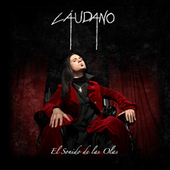 | www.laudano.com  info@laudano.com  http://laudano.bandcamp.com  www.psm-music.com/laudano  promo@psm-music.com

